MANUAL TÉCNICO DEL PORTAL CELEBRA LA MÚSICA

BOGOTA, [11/042016]

TABLA DE CONTENIDO

1. DESCRIPCIÓN GENERAL DEL SISTEMA / APLICATIVO 3
1.1. Propósito general del sistema 3
1.2. Alcance 3
1.3. Diagrama de contexto 3
2. REFERENCIAS CRUZADAS 5
3. ARQUITECTURA 5
4. MODELO DE DATOS 5
4.1. Modelo de Entidad Relación 5
4.2. Descripción de tablas 5
4.3. Descripción Tipos de contenido SharePoint 2013 6
4.4. Políticas de respaldo 7
4.5. Descripción de exposición de servicios (interfaces con otros sistemas) 8

DESCRIPCIÓN GENERAL DEL SISTEMA / APLICATIVO

Propósito general del sistema

Divulgar información del día internacional de la música 2016 en el ciberespacio, permitiendo registrar y consultar a participantes del sector de la música un evento que se desarrollara en una ubicación geográfica de Colombia en unas fechas específicas.

Alcance

Sera una plataforma Web que será visualizada en navegadores HTML comerciales de los más recientes, que soporten HTML 5, JavaScript y CSS. Desarrollada en SharePoint 2013 e interconectada con el Sistema de Música SIMUS, perfilando funcionalidad para el Grupo de Celebra la Música.

Diagrama de contexto

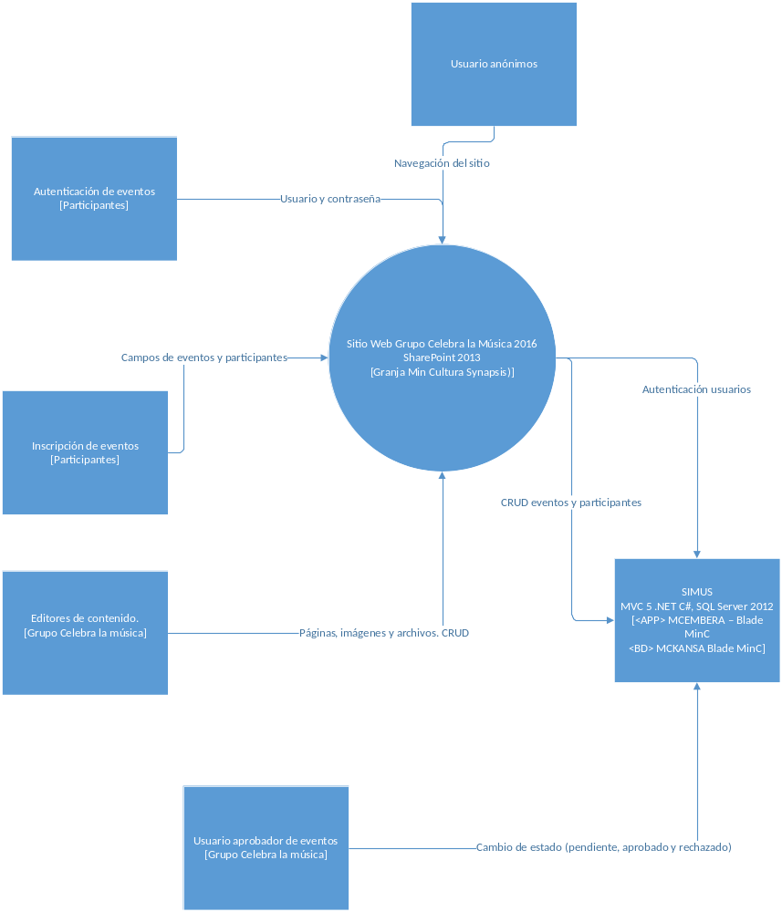

REFERENCIAS CRUZADAS

Opciones - Menú | Programas –  Menú  Formulario | Datos - Tablas | Reportes
Paginas | Consultar, crear, editar, eliminar | Tipo de contenido articulo SharePoint 2013
Imágenes | Consultar, crear, editar, eliminar
 |  | Tipo de archivo SharePoint 2013
Archivos | Consultar, crear, editar, eliminar | Tipo de archivo SharePoint 2013
Usuarios | Consultar, crear, editar, eliminar | SIMUS
Eventos | Consultar, crear, editar, eliminar | SIMUS | Eventos registrados por departamentos y municipios
Participantes | Consultar, crear, editar, eliminar | SIMUS | Participantes por eventos

ARQUITECTURA

Consultar diagrama de arquitectura -MANUAL INSTALACIÓN PORTAL CELEBRA LA MÚSICA 2016.

MODELO DE DATOS

Modelo de Entidad Relación

No aplica en SharePoint 2013, las tablas que componen los eventos son descritas en el manual técnico del SIMUS

Descripción de tablas

No aplica en SharePoint 2013, las tablas que componen los eventos son descritas en el manual técnico del SIMUS

Descripción Tipos de contenido SharePoint 2013

Página de artículo

Columnas
Nombre | Tipo | Estado | Origen
Nombre | Archivo | Requerida | Documento
Título | Una línea de texto | Opcional | Elemento
Comentarios | Varias líneas de texto | Opcional | Página del sistema
Fecha de inicio programada | Fecha de inicio de programación de publicación | Opcional | Página del sistema
Fecha de finalización programada | Fecha de finalización de programación de publicación | Opcional | Página del sistema
Contacto | Persona o grupo | Opcional | Página del sistema
Dirección de correo electrónico del contacto | Una línea de texto | Opcional | Página del sistema
Nombre del contacto | Una línea de texto | Opcional | Página del sistema
Imagen del contacto | Hipervínculo o imagen | Opcional | Página del sistema
Imagen de informe | Imagen para publicación | Opcional | Página del sistema
Audiencias de destino | Identificación de audiencia | Opcional | Página del sistema
Ocultar direcciones URL físicas en la búsqueda | Sí o No | Opcional | Página del sistema
Imagen de la página | Imagen para publicación | Opcional
Contenido de la página | HTML para publicación | Opcional
Vínculos de resumen | Vínculos de resumen | Opcional
Línea de autor | Una línea de texto | Opcional
Fecha del artículo | Fecha y hora | Opcional
Leyenda de imagen | HTML para publicación | Opcional
Título del explorador | Una línea de texto | Opcional | Página
Descripción meta | Una línea de texto | Opcional | Página
Palabras clave meta | Una línea de texto | Opcional | Página
Ocultar en los motores de búsqueda de Internet | Sí o No | Opcional | Página
Resumen | Varias líneas de texto | Opcional

Tipo archivo imagen

Columnas
Nombre | Tipo | Estado | Origen
Nombre | Archivo | Requerida | Documento
Vista previa | Procesado | Opcional
Título | Una línea de texto | Opcional | Elemento
Tipo de archivo | Procesado | Opcional
Tamaño de imagen | Procesado | Opcional
Fecha de captura de la imagen | Fecha y hora | Opcional
Comentarios | Varias líneas de texto | Opcional
Palabras clave | Varias líneas de texto | Opcional
Vista previa de la dirección URL de la imagen | Hipervínculo o imagen | Opcional

Tipo Documento

Columnas

Nombre | Tipo | Estado | Origen
Nombre | Archivo | Requerida
Título | Una línea de texto | Opcional | Elemento

Tipo Partituras

Columnas
Nombre | Tipo | Estado | Origen
Título | Una línea de texto | Oculto | Elemento
Nombre | Archivo | Requerida | Carpeta
Descripción | Varias líneas de texto | Opcional | Conjunto de documentos
Autor | Una línea de texto | Opcional | Partitura
Arreglo | Una línea de texto | Opcional | Partitura
Genero musical | Elección | Opcional | Partitura

Políticas de respaldo
  - Archivos
Ruta de archivo almacenamiento de la aplicación SIMUS en el servidor MCEMBERA

  - Bases de datos:

Bases de datos SharePoint

Agregar las siguientes bases de datos al plan de mantenimiento del servidor que contiene las bases de datos de la granja de SharePoint 2013 de MinCultura alojadas en la infraestructura de Synapsis (SHP2013SQL).

Database Server Name | Database Type | Database Name
SHP2013SQL | Administration Database | Search_Service_CelebraLaMusica_DB_cf133565f18246a8b013d123d0654a67
SHP2013SQL | Analytics Reporting Database | Search_Service_CelebraLaMusica_AnalyticsReportingStoreDB_7a090ea635364766baa598d92dc86f3a
SHP2013SQL | Crawl Database | Search_Service_CelebraLaMusica_CrawlStoreDB_ba9b523882144ad6982b68f163a4315e
SHP2013SQL | Link Database | Search_Service_CelebraLaMusica_LinksStoreDB_9633d55411df4df6b5b199ba6e0d9cc0
SHP2013SQL | Content Database | WSS_Content_CelebraLaMusica

Base de datos SIMUS

Database Server Name | Database Type | Database Name
MCKANSA | Database | SIPA_2015

Descripción de exposición de servicios (interfaces con otros sistemas)

Conectividad y disponibilidad entre sitio http://celebralamusica.mincultura.gov.co, y http://simus.mincultura.gov.co por los protocolos normales y puerto estándar de Internet (http y 80).

